**ИП-194_Пиянзов М.**

**Практическая работа 10**

**Список-дерево ExpandableListView. События ExpandableListView** **Цель:** - научиться построению списка-дерева ExpandableListView

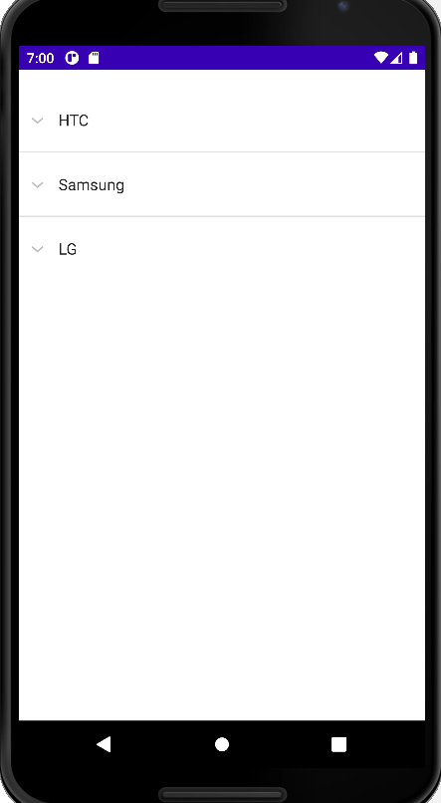

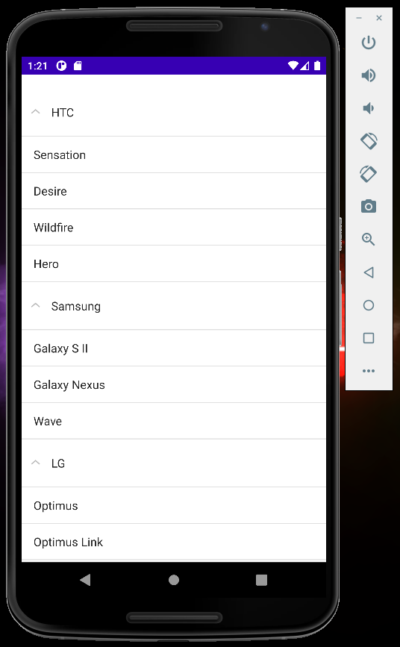

Вывод: Научился строить меню список-дерево в Android Studio